**ЛАБОРАТОРНА РОБОТА №7**

**Тема:** Застосування каскадних стилів у HTML-документах. Підключення зовнішньої таблиці.

**Мета:** Опанувати технологію застосування каскадних стилів у HTML-документах. Підключення зовнішньої таблиці.

**Контрольні запитання:**

1. Яке розширення має файл підключення таблиці стилів?
2. За допомогою якого тегу підключають файл стилів до HTML-документу?
3. На що вказують браузеру атрибути REL та TYPE?
4. На що вказує браузеру атрибут HREF?

**ХІД РОБОТИ:**

1. Оформити веб-сторінку за допомогою зовнішньої таблиці стилів:

відкрийте текстовий редактор Блокнот і введіть таке визначення тегу <P>:

P {font-size: 40pt; color: green; font-family: “Comic Sans MS”}

1. Збережіть файл з іменем **mystyle.css**.
2. Створіть у Блокноті файл такого змісту:

<HTML>

<HEAD>

<LINK REL=”stylesheet” TYPE=”text/css” HREF=”mystyle.css”>

<TITLE> Приклад використання CSS</TITLE>

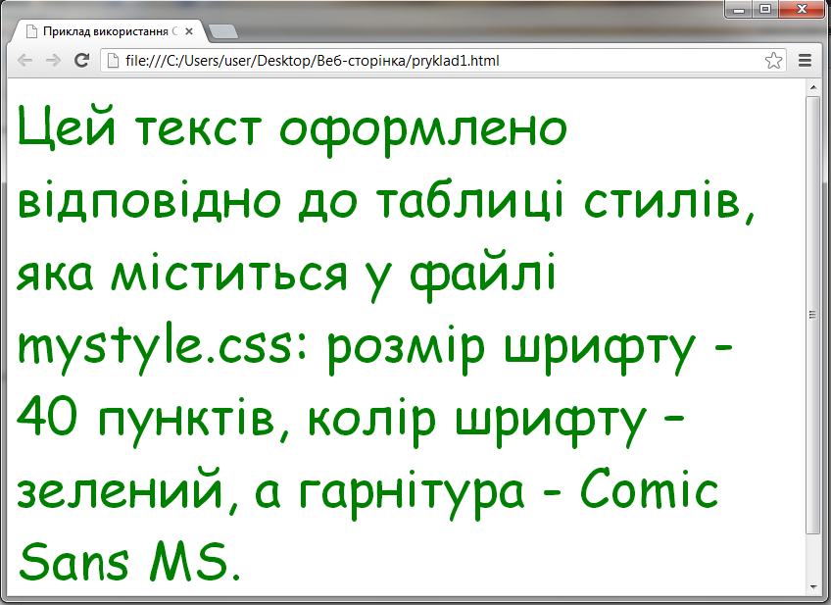</HEAD>

<BODY>

<P>Цей текст оформлено відповідно до таблиці стилів, яка міститься у файлі mystyle.css: розмір шрифту - 40 пунктів, колір шрифту – зелений, а гарнітура - Comic Sans MS. </P>

</BODY>

<HTML>

1. Збережіть цей файл з іменем **pryklad1.html** у тій самій папці, що і **mystyle.css**.
2. Відкрийте файл **pryklad1.html** у вікні браузера. Як бачите, хоча в цьому докуметі не задано жодних параметрів для тегу <P> … </P>, текст абзацу набув нових властивостей, які описані в зовнішній таблиці стилів **mystyle.css.**

*Примітка.* Перевага такого методу підключення CSS полягає в тому, що одну таблицю стилів можна підключити до багатьох документів, і всі вони матимуть єдине стильове оформлення.

1. Засобами HTML та CSS створіть веб-сторінку, використовуючи розмітку за допомогою табличної(блокової) верстки

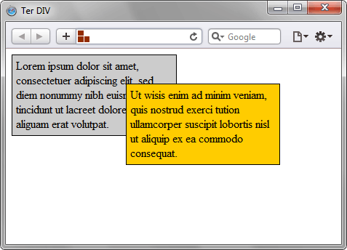<!DOCTYPE HTML>

<html>

<head>

<meta charset="utf-8">

<title>Тег DIV</title>

<style type="text/css">

.block1 {

width: 200px;

background: #ccc;

padding: 5px;

padding-right: 20px;

border: solid 1px black;

float: left;

}

.block2 {

width: 200px;

background: #fc0;

padding: 5px;

border: solid 1px black;

float: left;

position: relative;

top: 40px;

left: -70px;

}

</style>

</head>

<body>

<div class="block1">Lorem ipsum dolor sit amet, consectetuer

adipiscing elit, sed diem nonummy nibh euismod tincidunt ut lacreet

dolore magna aliguam erat volutpat.</div>

<div class="block2">Ut wisis enim ad minim veniam, quis nostrud

exerci tution ullamcorper suscipit lobortis nisl ut aliquip ex

ea commodo consequat.</div>

</body>

</html>

1. Засобами HTML та CSS створіть веб-сторінку, використовуючи розмітку за допомогою табличної верстки

<!DOCTYPE html PUBLIC "-//W3C//DTD XHTML 1.0 Strict//EN"

"http://www.w3.org/TR/xhtml1/DTD/xhtml1-strict.dtd">

<html xmlns="http://www.w3.org/1999/xhtml">

<head>

<meta http-equiv="Content-Type" content="text/html; charset=utf-8" />

<title>Дві колонки</title>

<style type="text/css">

.layout {

width: 100%; /* Ширина всієї таблиці */

}

TD {

vertical-align: top; /* Вертикальне вирівнювання в комірках */

padding: 5px; /* Поля навколо комірок */

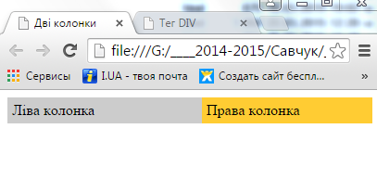 }

TD.leftcol {

width: 200px; /* Ширина лівої колонки */

background: #ccc; /* Колір фону лівої колонки */

}

TD.rightcol {

background: #fc3; /* Колір фону правої колонки */

}

</style>

</head>

<body>

<table cellspacing="0" class="layout">

<tr>

<td class="leftcol">Ліва колонка</td>

<td class="rightcol">Права колонка</td>

</tr>

</table>

</body>

</html>

1. Засобами HTML та CSS створіть веб-сторінку, використовуючи розмітку за допомогою табличної верстки

<!DOCTYPE html PUBLIC "-//W3C//DTD XHTML 1.0 Strict//EN"

"http://www.w3.org/TR/xhtml1/DTD/xhtml1-strict.dtd">

<html xmlns="http://www.w3.org/1999/xhtml">

<head>

<meta http-equiv="Content-Type" content="text/html; charset=utf-8" />

<title>Три колонки</title>

<style type="text/css">

.layout { width: 100%; }

.layout TD { vertical-align: top; padding: 5px; }

.col1 {

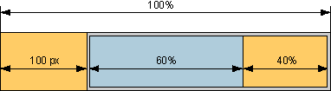 width: 150px; /* Ширина 1 колонки */

background: #fc0; /* Колір фону 1 колонки */

}

.col2 {

background: #afccdb; /* /* Колір 2 колонки */

}

.col3 {

width: 200px; /* Ширина 3 колонки */

background: #fc0; /* /* Колір фону 3 колонки */

 }

</style>

</head>

<body>

<table class="layout" cellspacing="0">

<tr>

<td class="col1"><center>Колонка 1</center> </td>

<td class="col2"><center>Колонка 2</center> </td>

<td class="col3"><center>Колонка 3</center> </td>

</tr>

</table>

</body>

</html>

1. Засобами HTML та CSS створіть веб-сторінку, використовуючи розмітку за допомогою табличної верстки

<!DOCTYPE html PUBLIC "-//W3C//DTD XHTML 1.0 Strict//EN"

"http://www.w3.org/TR/xhtml1/DTD/xhtml1-strict.dtd">

<html xmlns="http://www.w3.org/1999/xhtml">

<head>

<meta http-equiv="Content-Type" content="text/html; charset=utf-8" />

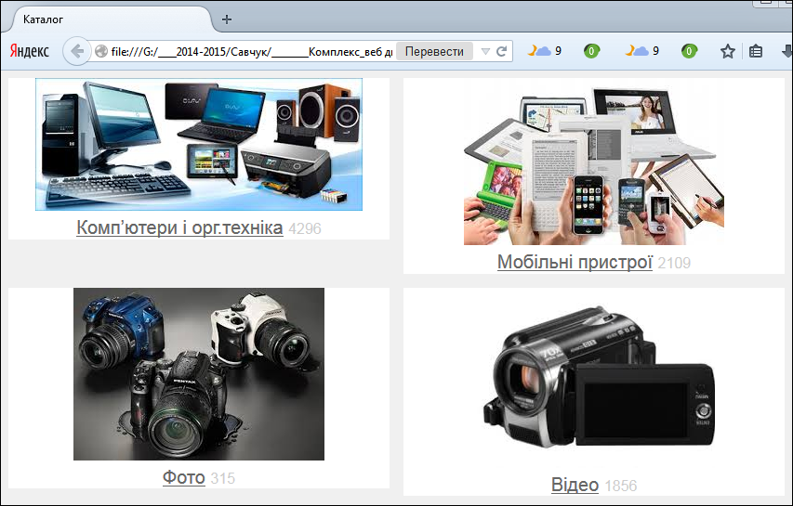 <title>Каталог</title>

<style type="text/css">

BODY {

font: 15pt Arial, Helvetica, sans-serif;

background: #f0f0f0; /* Колір фону веб-сторінки */

}

#catalog A { color: #666; }

#catalog A:hover { color: #1fa0e2; }

#catalog DIV {

width: 410px; /* Ширина */

background: #fff;

margin: 0 15px 15px 0; /* Відступи */

text-align: center; /* Вирівнювання по центру */

float: left; /* Вирівнювання по лівому краю */

}

#catalog P { margin: 0 5px; }

#catalog SPAN { color: #ccc; font-size: 0.8em; }

</style>

</head>

<body>

<div id="catalog">

<div>

<p><img src="images/category4.jpg" alt="" /></p>

<p><a href="#">Комп’ютери і орг.техніка</a> <span>4296</span></p>

</div>

<div>

<p><img src="images/category3.jpg" alt="" /></p>

<p><a href="#">Мобільні пристрої</a> <span>2109</span></p>

</div>

<div>

<p><img src="images/category2.jpg" alt="" /></p>

<p><a href="#">Фото</a> <span>315</span></p>

</div>

<div>

<p><img src="images/category1.jpg" alt="" /></p>

<p><a href="#">Відео</a> <span>1856</span></p>

</div>

</div>

</body>

</html>

1. Засобами HTML та CSS створіть веб-сторінку, використовуючи розмітку за допомогою гумової верстки.

<!DOCTYPE html PUBLIC "-//W3C//DTD XHTML 1.0 Strict//EN"

"http://www.w3.org/TR/xhtml1/DTD/xhtml1-strict.dtd">

<html xmlns="http://www.w3.org/1999/xhtml">

<head>

<meta http-equiv="Content-Type" content="text/html; charset=utf-8" />

<title>Две колонки</title>

<style type="text/css">

.header, .sidebar, .content, .footer {

padding: 10px; /* Поля */

border: solid 1px #000; /* Параметри рамки */

background: #e3e8cc; /* Колір фону */

}

.header { /* Верхня частина з заголовком */

background: #e3e8cc; /* Колір фону */

font-size: 24px; /* Розмір шрифту */

}

.layout {

margin: 15px 0; /* Відступи зверху і знизу */

overflow: hidden; /* Відміна дії float */

min-width: 800px; /* Мінімальна ширина */

max-width: 1200px; /* Максимальна ширина */

}

.sidebar { /* Навігация по сайту */

width: 100px; /* Ширина меню */

float: left; /* Стикування з іншим шаром по горизонталі */

}

.sidebar ul {

list-style: none; /* Відміна маркерів */

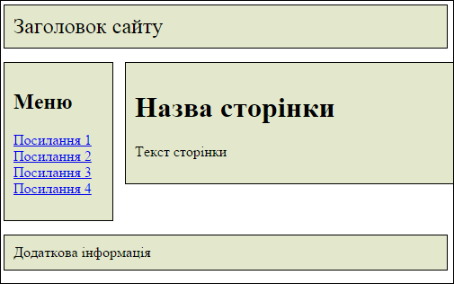 padding: 0; /* Відміна відступів */

}

.content { /* Зміст сторінки */

margin-left: 135px; /* Відступ зліва */

}

</style>

</head>

<body>

<div class="header">Заголовок сайту</div>

<div class="layout">

<div class="sidebar">

<h2>Меню</h2>

<ul>

<li><a href="link1.html">Посилання 1</a></li>

<li><a href="link2.html"> Посилання 2</a></li>

<li><a href="link3.html"> Посилання 3</a></li>

<li><a href="link4.html"> Посилання 4</a></li>

</ul>

</div>

<div class="content">

<h1>Назва сторінки</h1>

<p>Текст сторінки</p>

</div>

</div>

<div class="footer">Додаткова інформація</div>

</body>

</html>

1. Самостійно засобами HTML та CSS створіть веб-сторінку, використовуючи розмітку за допомогою гумової верстки за зразком.

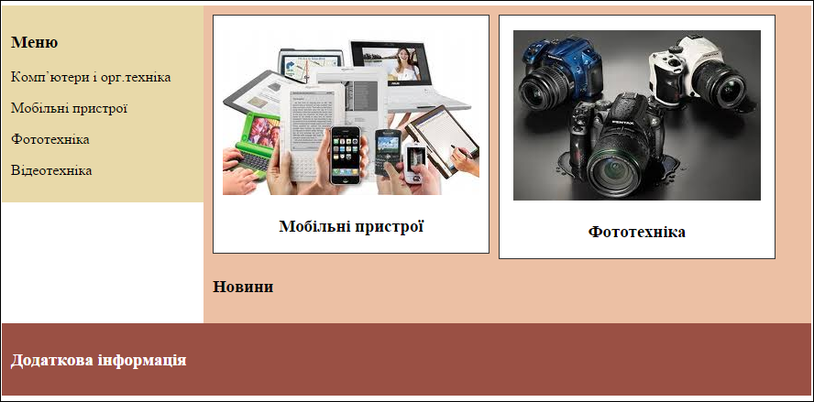

**Домашнє завдання:**

1. Створити засобами HTML та CSS веб-сторінку, використовуючи розмітку за допомогою гумової верстки за зразком самостійної роботи Рекламну сторінку туристичного агентства.

Код до самостійної роботи

<!DOCTYPE html PUBLIC "-//W3C//DTD XHTML 1.0 Strict//EN"

"http://www.w3.org/TR/xhtml1/DTD/xhtml1-strict.dtd">

<html xmlns="http://www.w3.org/1999/xhtml">

<head>

<meta http-equiv="Content-Type" content="text/html; charset=utf-8" />

<title>Самостійна робота</title>

<style type="text/css">

.col1, .col2, .footer { padding: 10px; }

.col1 { float: left; width: 200px; background: #E8D9A9; }

.col2 { margin-left: 220px; background: #ECC0A4; }

.photo { width: 300px; border: 1px solid #333; text-align: center;

margin-right: 10px; background: #fff; float: left; }

.clearleft { clear: left; }

.footer { background: #9A5044; color: #fff; clear: left; }

</style>

</head>

<body>

<div class="col1"><h3>Меню</h3><p> Комп’ютери і орг.техніка </p>

<p> Мобільні пристрої </p><p> Фототехніка </p><p> Відеотехніка </p></div>

<div class="col2">

<div class="photo">

<p><img src="images/category3.jpg" alt="" /></p>

<p class="caption"><h3>Мобільні пристрої</h3></p>

</div>

<div class="photo">

<p><img src="images/category2.jpg" alt="" /></p>

<p class="caption"><h3>Фототехніка</h3></p>

</div><div class="clearleft"></div>

<p><h3>Новини</h3></p>

</div>

<div class="footer"><h3>Додаткова інформація</h3></div>

</body>

</html>